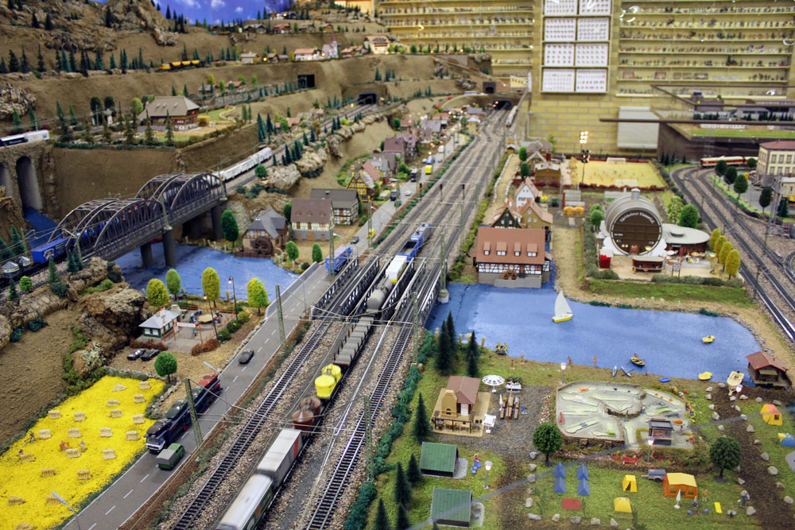
Föreningsresa till Eslöv lördagen den 24 september.
Planerade besök är:
Eslövs Leksaksmuseum, som ligger alldeles vid järnvägsstationen. Där finns en magnifik modelljärnväg på inte mindre än 300 m2. Museet har också mycket annat som kan intressera hela familjen.
Stadsmuseet - staden Eslöv växte fram runt järnvägen, och dess betydelse skildras på Stadsmuseet, som ligger alldeles i närheten av stationen.
Örtofta sockermuseum – guidad visning på museet som också ligger nära stationen
Cafévagn medföljer tåget, och dessutom planerar vi att ha några trevliga föredrag under resan, precis som tidigare resor.
Middag bokas vid anmälan och serveras på hemresan Pris 150 kr. Rostbiff med potatisgratäng och sallad
Alla är välkomna att följa med på resan!
Avresa från Gbg kl. 08.20 och tillbaka kl. 20.25. På och avstigning kan ske på mellanliggande stationer men måste anges på anmälan.
Biljettkostnad 300:- /pers och 600:- för familj. Biljett betalas ombord på tåget, kontant eller kort.
Mer information om resan kommer på Spår & tåg i västs hemsida www.stv.nu
Anmälan till peder.lidbark@telia.com

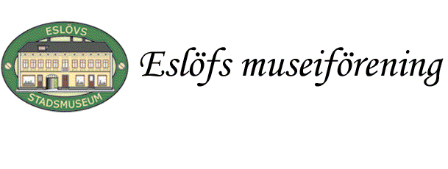

Eslövs Stadsmuseum
Öppet lör: 10.00-13.00,

Eslövsresan
Välkommen på en resa genom hundra år i Eslövs historia! Med hjälp av föremål, bilder och filmer berättar utställningen historien om Eslöv. Utställningen tar oss med till olika stationer, var och en med ett eget tema. Den börjar kring 1900-talets första årtionde i brytningstiden mellan jordbrukssamhälle och industrisamhälle. Järnvägen spelar en allt större roll i den nya framtiden och ännu ett nytt stationshus byggs. Vi möter många av de Eslövsbor som genom decennierna byggt upp staden och präglat stadslivet.
Då börjar vi resan!
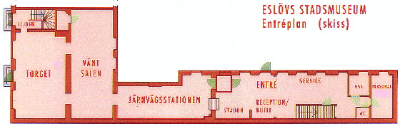

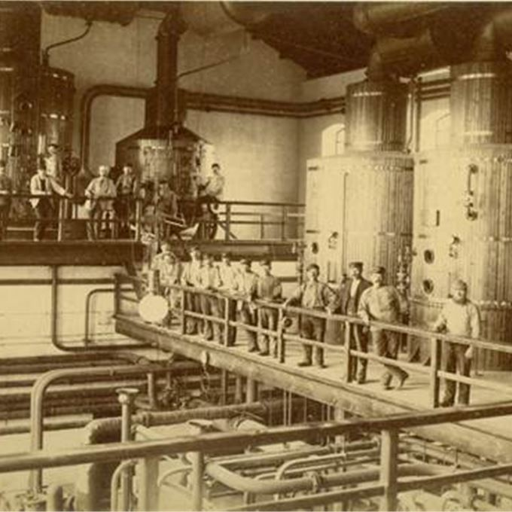

ÖRTOFTA SOCKERMUSEUM
På Örtofta Sockerbruk kan du se en sockerutställning och få en guidad rundvisning om sockrets historia och betsockertillverkningens utveckling i Skåne och Sverige.
I det ena utställningsrummet (”Betan”) beskrivs betsockertillverkningens utveckling i Sverige.
I det andra rummet (”Sockret”) berättas om sockrets historia. I Sverige började den med raffinaderierna, som fått ett eget hörn. Sockerprodukterna, från den historiskt intressanta sockertoppen och nostalgiska trälådor till dagens lättsmälta sockerbitar, exponeras i montrar och skåp.

